Geloven in Verzoening – werken in Colombia!

Colombia is een groot land dat in Zuid-Amerika ligt. Het is 28x groter dan Nederland! De natuur is heel mooi, er zijn bergen, rivieren, prachtige bloemen en veel verschillende vogels met allerlei kleuren. De mensen in Colombia spreken Spaans, houden van mooie muziek zoals salsa (ze kunnen bijna allemaal heel goed dansen!) en zijn heel gastvrij.
Een mooi land om in te wonen zou je denken. Maar er is ook een andere kant… in Colombia is er al meer dan 60 jaar oorlog. Een burgeroorlog, dat betekent dat de Colombianen met elkáár vechten. Verschillende groepen zijn boos op elkaar en allemaal willen ze stukken land hebben om daar geld mee te verdienen. Om dat land vechten ze, en daarbij gebruiken ze geweld en wapens.
Omdat het al zo lang oorlog is weten de meeste kinderen en ook hun ouders niet wat het betekent als er vrede in je land is. Ze hebben nog nooit vrede meegemaakt. Het enige voorbeeld wat veel kinderen zien is dat als mensen ruzie hebben, ze niet met elkaar praten maar heel snel geweld gebruiken. Met nare woorden, met slaan en schoppen, maar ook met wapens. Het geweld is er bij veel kinderen thuis, maar ook op school, in de buurt waar ze wonen én in het land.
Niet alleen is het voor kinderen niet veilig, ook leren ze niet goed hóe je met andere mensen kan samenleven in vrede.

Twee van de groepen die ruzie met elkaar hebben en oorlog voeren, zijn de regering en de FARC. Zij zijn nu met elkaar aan het overleggen omdat ze afspraken willen maken over vrede. Geen wapens meer, geen geweld, maar praten en oplossingen zoeken. Dat is heel bijzonder en belangrijk voor alle mensen in Colombia. Kinderen, vaders, moeders, opa’s en oma’s: iedereen heeft hoop dat het nu echt vrede gaat worden!

Maar hoe komt er vrede?
Als de groepen geen wapens meer gebruiken is dat natuurlijk heel belangrijk en fijn, maar is het dan meteen vrede?
Nee… vrede is iets waar iedereen aan moet bouwen. Het zijn niet alleen afspraken tussen de groepen, het betekent óók dat het veilig moet worden op straat en dat als mensen ruzie hebben ze met elkaar gaan praten in plaats van vechten.

Gelukkig zijn er in Colombia heel veel mensen die willen dat het vrede wordt in hun land en die daar hard aan werken. Ze helpen mensen die slachtoffer zijn van de oorlog, mensen die moesten vluchten voor het geweld en nu geen huis en spullen meer hebben. Ze helpen ook mensen om te leren wat vrede is en hóe je daar zelf je best voor kan doen.
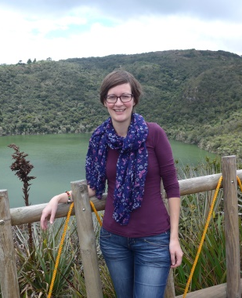
In dat werk mag ik meehelpen én leren van de mensen in Colombia. Mijn naam is Inge, ik ben 33 jaar en ik ben dominee. Ik woon nu al bijna twee jaar in Colombia. Het project waar ik in werk wil helpen om aan vrede te bouwen door samen verhalen uit de bijbel te lezen en daarover te praten. Want de bijbel is een bijzonder boek! Er staan heel veel verhalen die ons kunnen helpen. Zoals bijvoorbeeld het verhaal van Jakob en Esau, kennen jullie dat?
Het gaat over twee broers die heel erge ruzie krijgen, zó erg dat Esau Jakob haat. Komt het ooit nog goed? We lezen dat Jakob er veel over nadenkt en eerst zélf moet veranderen. Hij krijgt spijt en is niet meer de bedrieger maar wil zijn broer dienen. Na 20 jaar zien ze elkaar weer en hebben ze eindelijk weer contact. Ze omhelzen elkaar. Het bijbelse woord daarvoor is Verzoening.

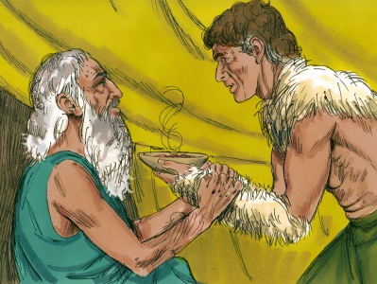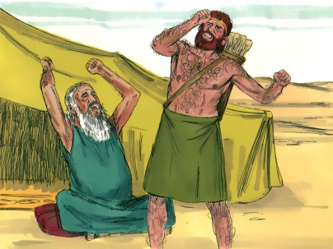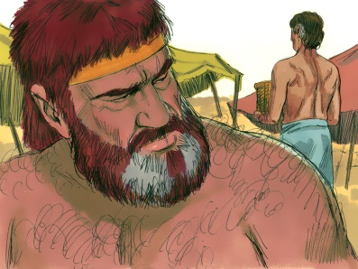
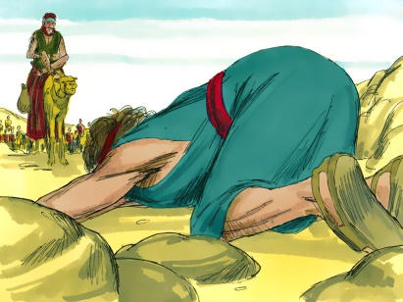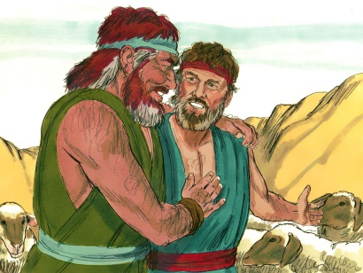

Met mensen in drie verschillende dorpjes in Colombia praten we over Verzoening. Wat is dat precies, waarom is het belangrijk? En wat is er nodig (en wat kunnen ze zelf doen) om verzoening te krijgen in hun dorp en in Colombia?

Werken aan vrede en verzoening heeft veel te maken met hoe je over anderen denkt. Zie je iemand anders als medemens, als iemand die net als jij een fijn en veilig leven wil hebben? Of zie je iemand als een vijand, iemand die je niet in de buurt wil hebben ook al ken je hem of haar eigenlijk niet?
Het is belangrijk om met elkaar te praten en naar elkaar te luisteren zodat je elkaar leert kennen en begrijpen. Daar hebben we het over met elkaar. En ik geloof dat we ook in Nederland veel kunnen leren van de mensen in Colombia. Want ook in Nederland denken we soms al nare dingen over iemand, terwijl we diegene niet eens kennen! En dat helpt toch niet als je aan vrede wilt bouwen?!

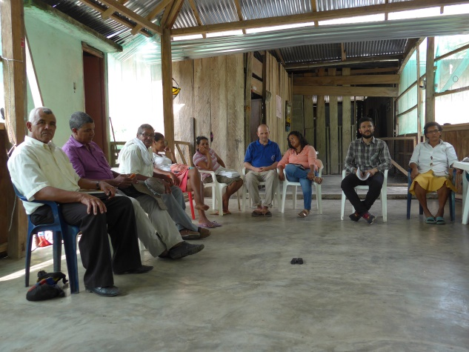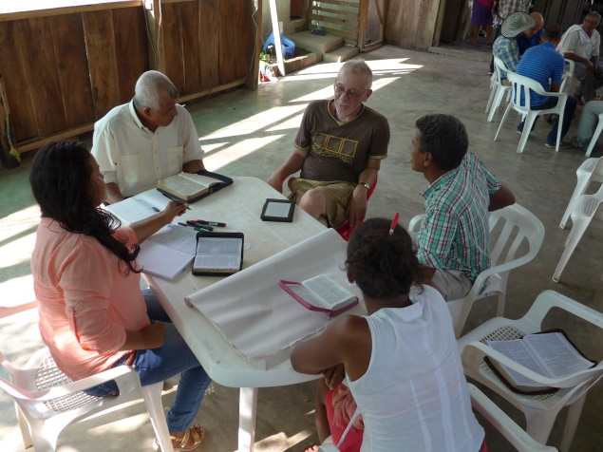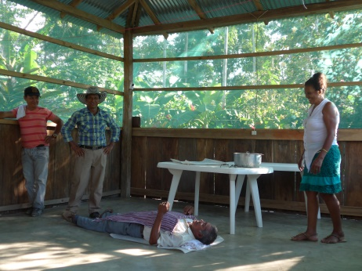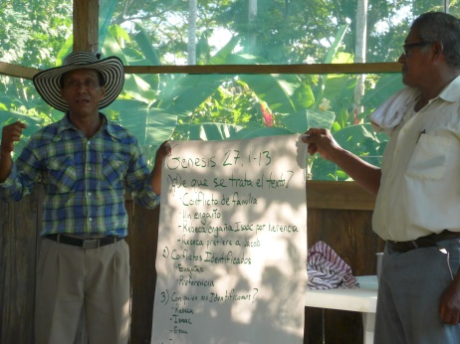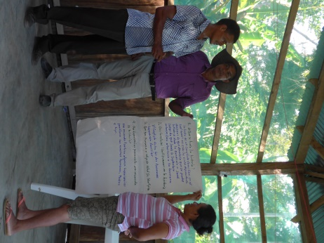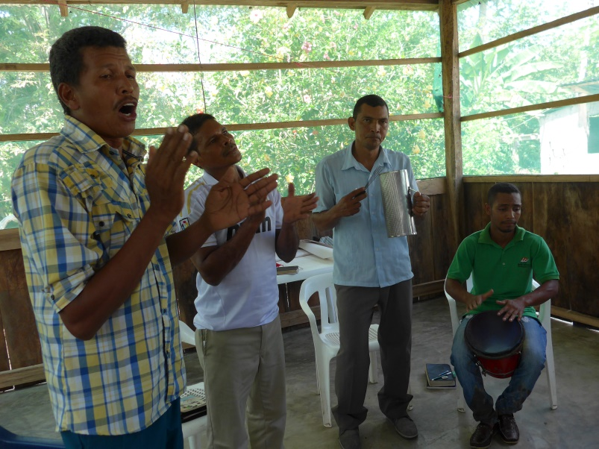

Een aantal foto’s van het werken met een boerengemeenschap in El Garzal. We werken met een groep van ongeveer 15-20 mensen. Soms gaan we in kleine groepjes aan de slag en delen we daarna wat we met elkaar besproken hebben. Ook zie je een foto van een theater-opdracht, waarin het verhaal van Jakob en Esau werd gespeeld. Zo komt het verhaal dichterbij voor mensen. En natuurlijk is muziek erg belangrijk! (laatste foto, zie ook de video op mijn weblog.)

Het verhaal van Miguel

Er zijn kinderen in Bogotá die naar school gaan, lieve ouders hebben, genoeg te eten en genoeg geld.
Maar Bogotá is een grote stad. En in die stad zijn er ook wijken waar veel armoede en geweld is. In één van die wijken woont Miguel. Een lieve en slimme jongen, maar hij heeft een heel moeilijk leven samen met zijn zussen.
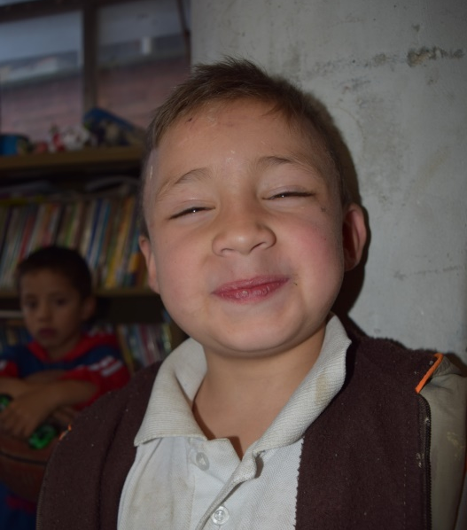

Miguel is 8 jaar. Hij woont in een wijk waar het heel gevaarlijk is. Criminele bendes hebben de macht en er worden veel wapens en drugs verkocht in de wijk. Ook de moeder van Miguel doet daaraan mee, ze hangt veel op straat, verkoopt spullen. Zijn vader is er eigenlijk nooit. Hij zit steeds weer in de gevangenis.
Voor Miguel en zijn zussen is het niet veilig thuis, hun moeder mishandelt Miguel en zijn zussen en gaat met verkeerde mensen om. Soms als de politie komt om wapens of drugs in huis te zoeken dan moeten de kinderen de spullen bewaren zodat de politie niets vindt. Het is gevaarlijk en ze willen het niet, maar als ze weigeren slaat hun moeder hen.

Angela is de oudste thuis, ze is 12 jaar oud en zij zorgt voor haar broertje en zusje. Ze maakt eten, zorgt dat ze op tijd naar school gaan en schone kleren aanhebben. Eigenlijk is zij de moeder in huis en kan ze niet als kind opgroeien.

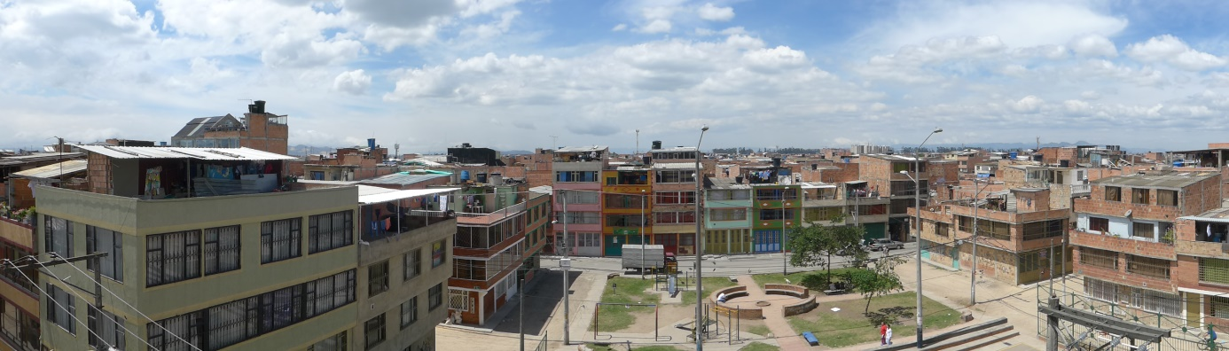
Gelukkig gaan Miguel en zijn zussen naar FPT, een organisatie die in de wijk werkt en een gebouw heeft waar het veilig is en waar de kinderen kunnen spelen en ontspannen. Er zijn mensen bij FPT die hen wél liefhebben en voor hen zorgen. Ook leren ze belangrijke dingen over hun rechten. Recht op onderwijs, recht om kind te zijn.
Hopelijk lukt het Miguel om ondanks zijn moeilijke leven wél naar school te blijven gaan en met goede mensen om te gaan. Zodat hij later niet meer arm is en een betere en veilige toekomst heeft.
Een deel van de wijk waar Miguel woont. Het lijkt misschien best mooi, maar het is niet veilig op straat

Voor meer informatie, zie http://www.kerkinactie.nl/projecten/onderwijs-werkende-en-ontheemde-kinderen

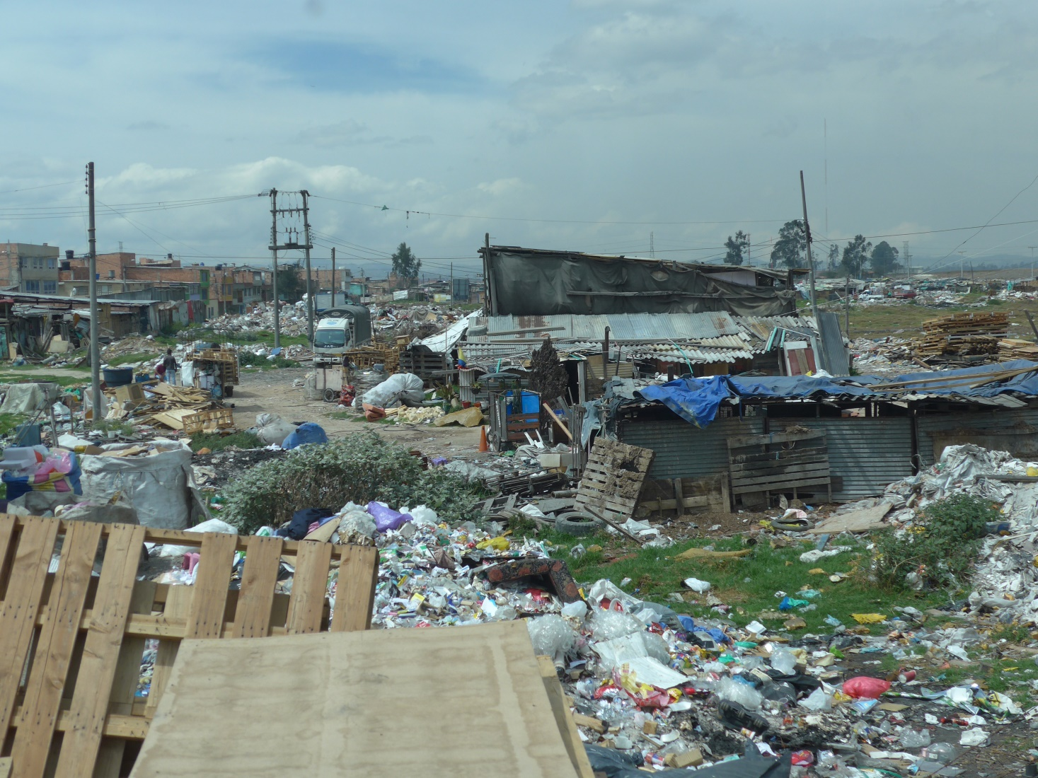
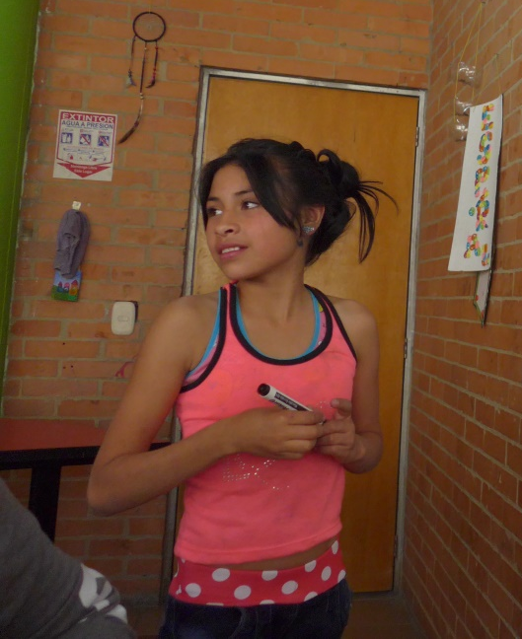
Ook dit is de wijk. Veel mensen leven van recycling, ze zoeken plastic, glas en koper in het afval.
Dit is Angela (12 jaar), de zus van Miguel

